- Quand ce camp a–t-il été en activité et par qui était-il dirigé ?

- Qui était interné dans ce camp ?

- Quelles étaient les conditions de vie
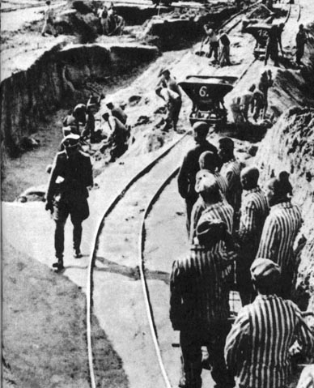
- des détenus ?

4) Quelle impression vous a laissé cette visite ?



